Premiera nowego modelu zegarka Suunto 5 Peak.
Przygoda zaczyna się teraz, zwłaszcza z nowym modelem od fińskiej marki Suunto. Właśnie zadebiutował Suunto 5 Peak, czyli lekki i wytrzymały multisportowy zegarek z GPS, z którym jeszcze łatwiej można osiągać wyznaczone cele.

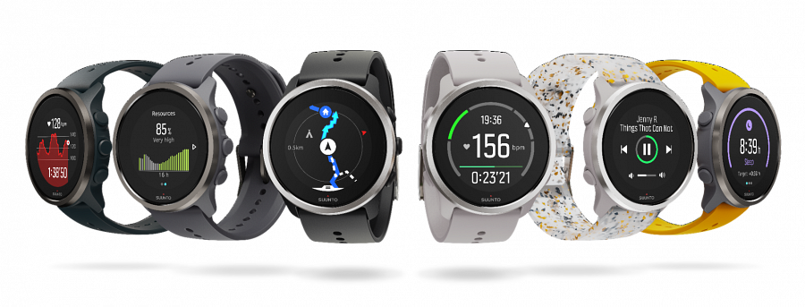
Nowy, lekki zegarek Suunto 5 Peak zapewnia nawet do 100 godzin pracy baterii, sterowanie muzyką z poziomu nadgarstka, rozbudowane funkcje nawigacji w terenie, a wszystko to w atrakcyjnej cenie. Dowiedz się więcej i rozpocznij nową przygodę z Suunto 5 Peak — Adventure starts here!

Suunto 5 Peak — co nowego?
Suutno 5 Peak to lekki i wytrzymały zegarek z GPS, nadgarstkowym pomiarem tętna i wydajną baterią. Model ten stanowi rozwinięcie bestsellerowego modelu Suunto 5. Natomiast nowy zegarek jest o 41% lżejszy od swojego poprzednika i waży zaledwie 39 g. Dzięki temu Suunto 5 Peak idealne łączy w sobie cechy nowoczesnego zegarka sportowego wspierającego codzienną aktywność
Wśród najważniejszych jego funkcji można wymienić między innymi: inteligentne tryby pracy baterii, ponad 80 trybów sportowych, wodoodporność do 30 m, dokładny GPS, aktualizacje “over the air”, nadgarstkowy pomiar tętna, możliwość sterowania muzyką z poziomu nadgarstka, czy funkcję pozwalającą na analizę poziomu stresu, czasu regeneracji oraz podstawowych czynności życiowych takich jak czas snu, ilość kroków, czy liczba spalonych kalorii.

Suunto 5 Peak — ruszaj w drogę
Suunto 5 Peak to doskonały towarzysz podczas treningów oraz wypraw terenowych. Niezależnie od tego, jaką dyscyplinę sportu wybierze użytkownik czy będzie to na przykład bieganie, wyprawy terenowe, spacery, czy jazda na rowerze, zegarek Suunto będzie wspierał i monitorował każdą aktywność fizyczną. Wszystko to dzięki ponad 80 trybom sportowym. Ponadto zegarek posiada funkcję alarmów wschodu i zachodu słońca, które pozwolą jeszcze lepiej zaplanować każdą przygodę w terenie.
Nowy Suunto 5 Peak oferuje też cały wachlarz funkcji nawigacyjnych, wśród których można wymienić nawigację GPS z funkcją “turn by turn”, która jest doskonałym wsparciem w trakcie wędrówek. Dzięki bieżącym powiadomieniom w zegarku o zbliżających się zakrętach nigdy nie zboczysz z trasy i możesz skupić się na podziwianiu krajobrazów oraz zdobywaniu wyznaczonego celu.
Dzięki aplikacji Suunto będziesz miał dostęp do map 3D oraz tzw. heatmaps co pozwoli Ci odkrywać nowe trasy czy planować własne, wgrywać je do zegarka i podążać za nimi.

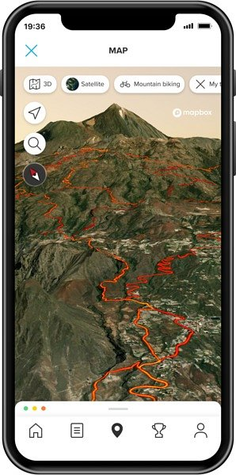

Suunto 5 Peak — dopasowany do Twoich potrzeb
Suunto 5 Peak to także minimalistyczny i ponadczasowy design. Ponadto w ofercie marki dostępny jeszcze szeroki wybór łatwo wymienialnych pasków i akcesoriów, które można dopasować do indywidualnego stylu. Wśród nich pasek wykonany z nadwyżek produkcyjnych pasków silikonowych. Natomiast zawsze najnowsze oprogramowanie zegarka zagwarantuje aktualizacja “Over the air” za pośrednictwem aplikacji Suunto.

Razem z Suunto 5 Peak każda aktywność będzie pod stałą kontrolą, a każdy trening jeszcze bardziej efektywny. Zegarek łączy się poprzez Technologię Bluetooth z czujnikiem rowerowym Suunto i Suunto Smart Sensor. Co więcej, dzięki możliwości sterowania muzyką z poziomu zegarka każdy może umilić sobie trening ulubionymi utworami. Specjalne playlisty na różne okazje znaleźć można także na platformie Spotify, na kanałach — Suunto oraz Suunto Polska.
Suunto 5 Peak jest wytrzymałym zegarkiem sportowym, który sprawdzi się jako doskonały przewodnik podczas każdej wyprawy, będzie służył przez lata i nie zawiedzie nawet w ekstremalnych warunkach.
Heikki Norta, prezes firmy Suunto, zapowiedział, że nowy zegarek jest przystępną konkurencją w swojej klasie rynkowej. "Nie mam wątpliwości, że zegarek Suunto 5 Peak będzie się cieszył dużym powodzeniem, biorąc pod uwagę jego niewielką wagę, design, funkcjonalność oraz przystępną cenę" - zapewnia Norta.
Ruszaj w drogę — Adventure starts here.

Zegarek będzie dostępny w sprzedaży na suunto.com w cenie 1 379 zł.

Suunto 5 Peak w skrócie:
Wymiary: 12,9 mm x 43 mm
Waga: 39 g
Bezel: stal nierdzewna
Materiał szkiełka: Plastik
Rozdzielczość wyświetlacza: 218 x 218
Materiał paska: 22 mm, silikonowy pasek
Nawigacja: GPS, Glonass, Galileo, Beidou, QZSS
Żywotność baterii: Tryb czasowy: do 10 dni. 20 godzin (tryb Performance), 40 godzin (tryb Endurance), lub do 100 godzin (tryb Tour).
Wodoodporność: 30 m

-------
O firmie: Marka Suunto to coś więcej niż producent zegarków sportowych. To historie pasjonatów przygód, długa tradycja, fiński design i niezawodność. Wszystko zaczęło się ponad 80 lat temu, gdy fiński inżynier i biegacz na orientację Tuomas Vohlonen wynalazł patent na kompas wypełniony płynem, z dokładniejszą i stabilniejszą igłą, niż te wcześniej stosowane.
Dzięki temu wynalazkowi od 1936 roku firma Suunto bezbłędnie nawigowała nie tylko sportowców i podróżników, ale także żołnierzy i żeglarzy. Dziś stawia na ciągły rozwój i innowacje wprowadzane przez projektantów. Efektem tej pracy są kolejne modele zegarków outdoorowych, które wspierają zarówno profesjonalnych sportowców, jak i pasjonatów i amatorów.
Marka Suunto jest częścią Amer Sports wraz z siostrzanymi markami takimi jak: Salomon, Arc'teryx, Atomic i Wilson.

Przedstawicielstwo marki w Polsce:
Amer Sports Poland Sp. z o.o.
ul. Opolska 110, 31-323 Kraków

